Задания для 6-7 классов

Фамилия, имя, отчество учащегося ________________________

Образовательное учреждение, класс _______________________

Инструкция по выполнению олимпиадных заданий:
1. Задания выполняются в прикреплённом файле. После выполнения заданий файлу надо дать название, в котором указываются фамилия участника, номер образовательного учреждения (школы, гимназии и т.п.) и номер класса (образец: Иванов_49_8) и переслать по адресу электронной почты: irinaaleshina@mail.ru
2. Перед выполнением заданий проверьте, установлен ли у вас на компьютере кириллический шрифт. Если нет, установите его.

Часть I. История славянской письменности

Ответьте на вопросы. Ответы давайте полные и размещайте их на соответствующей строке.

1. Кто из солунских братьев создал первую славянскую азбуку?

Ответ:

2. Как называлась первая славянская азбука?

Ответ:

3. На основе какой азбуки созданы современные русский, украинский и белорусский алфавиты?

Ответ:

4. Продолжите группу западнославянских языков: чешский, серболужицкий, ......................

5. Какой язык стал первым письменным славянским языком?

Ответ:

6. Почему первая буква глаголицы азъ имела форму креста?

Ответ:

7. Когда была создана первая славянская азбука? Рядом с ответом в скобках запишите по порядку названия кириллических букв, необходимых для написания даты.

Ответ:

8. Где и когда зародилась традиция почитания славянских Первоучителей Константина (Кирилла) и Мефодия?

Ответ:

9. Когда традиция почитания славянских Первоучителей Константина (Кирилла) и Мефодия пришла в Россию?

Ответ:

10. Назовите дату и название праздника, на котором в России ежегодно почитают славянских Первоучителей Константина (Кирилла) и Мефодия.

Ответ:

Часть II. Решение лингвистических задач

Прочитайте фрагмент надписи на кресте Евфросинии Полоцкой и выполните задания:

1. Запишите (через запятую, в строчку) кириллические названия букв, которыми написана дата культурного события, с указанием в скобках числового значения, после знака = укажите полученную древнерусскую дату, рядом с ней в скобках напишите дату, соответствующую современному летосчислению. Кириллические названия букв печатайте кириллицей.

Ответ:

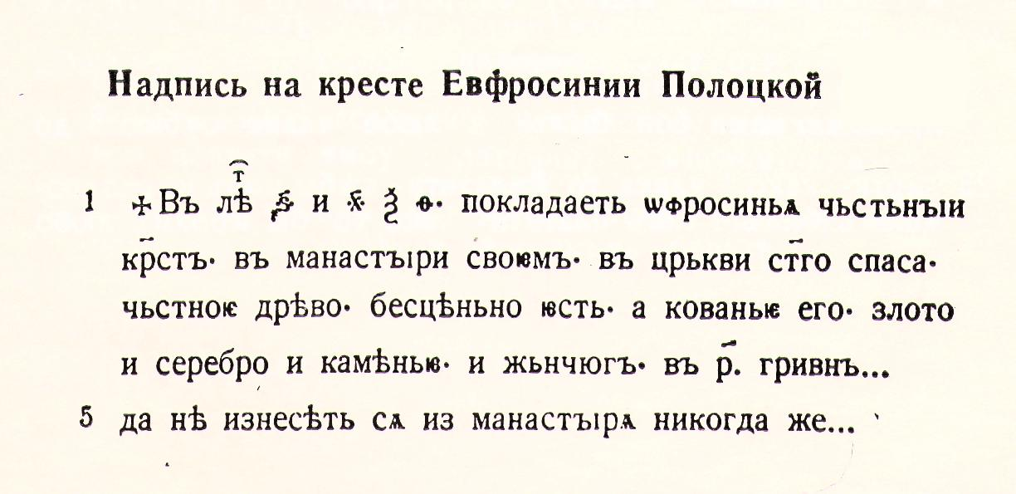

2. В слове ωфросинь| подчеркните буквы, обозначающие особые звуки славянской речи (для таких звуков в греческом языке не было букв).

3. Запишите в современной русской орфографии полностью слова, которые в тексте сокращены (над ними стоят особые значки)

Ответ:

4. а) Переведите название кириллической буквы рьци. б) Какие ещё названия букв кириллицы являются глагольными формами?

Ответ: а)
б)

5. Подберите родственный ряд к слову честный и, опираясь на него, а) выделите в слове современный (чёрточкой) и исторический (скобками) корень, б) определите происхождение согласного с в корневой морфеме.

Ответ: а)
б)
Образец выделения корня: (ве)н-ок

6. Выпишите из текста слова греческого происхождения в начальной форме в современной русской орфографии.

Ответ:

7. Какие слова будут однокоренными к злото? Запишите их и рядом укажите происхождение (старославянское или исконно русское).
Ответ:

8. В слове золото согласный З не является исконным. Опираясь на этимологические словари (по выбору), подберите к золото родственные слова из неславянских языков и благодаря им установите происхождение согласного З (из какого другого согласного он появился). Ответ подтвердите 2-мя примерами из неславянских языков с указанием этимологического словаря.

Ответ:

9. Ответьте на вопрос "Сколько гривен стоило кованье креста?"

Ответ:

10. Будут ли родственными слова гривна и грива? Свой ответ постройте в виде рассуждения на лингвистическую тему. Объём ответа – не более 1/2 страницы.

Ответ:

